Poznamka
Class MyClass{
typ1 Atribut1;
int vek;
typ2 nazovMetody(premenna_lokalna)
void Nazov()
}

Úvod do OPP

Objekt je to prvok s - vlastnostami
- schopnostami

Pamäť predstavujú premenné, pričom v terminológii OOP ich označujeme ako atribúty.

Schopnosti objektu sú popísané pomocou príkazov programovacieho jazyka a predstavujú čiastkové algoritmy, ktoré riešia jednoduché úlohy. Označujeme ich ako metódy.

Trieda (class) je predpis, ktorý určuje, aké budú mať objekty vytvorené na základe nej schopnosti a aké atribúty budú používať. V pamäti však zatiaľ neexistuje a teda jej premenné nemožno využívať ani jeho metódy nemožno volať.

Inštancia predstavuje už konkrétny objekt vytvorený v pamäti, ktorý nám poskytuje svoje atribúty i schopnosti reprezentované metódami.

Trieda je predpisom, ktorý hovorí aké atribúty a schopnosti má mať inštancia.

Inštancia je už konkrétny prvok, ktorý MÁ vlastnosti a JE SCHOPNÝ vykonávať činnosti.

Pre vyhradenie pamäte pre inštancie kľúčové slovo new rovnako ako tomu bolo aj pri vyhradzovaní pamäte pre polia.

Metódy

Schopnosti a správanie sa objektu definujú metódy.
Metóda môže:
- len vykonať postupnosť príkazov (niekedy sa označuje ako procedúra)
- vykonať postupnosť príkazov a vrátiť výsledok (označuje sa ako funkcia)
Je to prakticky funkcia z PYTHONU

U metódy, ktorá len vykoná príkazy a nevracia žiadnu hodnotu, uvádzame ako typ void.

Parameter je premenná, ktorá je deklarovaná v hlavičke metódy a používa sa na prenesenie hodnôt do danej metódy z miesta jej volania.

Omnoho častejšie ako samotný výpis od metódy požadujeme vrátenie výsledku, s ktorým môžeme ďalej pracovať. Metóda, ktorá vracia výsledok sa často označuje ako funkcia a musí mať definovaný údajový typ pre návratovú hodnotu rovnako, ako je tomu u premenných.

Final int minimalna_mzda = x;
Konstantna hodnota

public – je dostupný odkiaľkoľvek v rámci daného balíčka/aplikácie,
private – dostupnosť len z danej triedy, takto označený atribút možno čítať a meniť len z metód danej triedy,
protected – dostupnosť z danej triedy a jej potomkov (ktorí vzniknú dedičnosťou).

Metódam, ktoré nastavujú hodnoty hovoríme settery a majú podobu:
public void setAtribut(typ a) { atribut = a; } // prípadne s potrebnými kontrolami

Metódam, ktoré vracajú hodnoty hovoríme gettery, majú vždy typ zodpovedajúci typu atribútu, ktorého hodnotou vracajú a majú podobu:
public typ getAtribut() { return atribut; }

Omnoho jednoduchšie je vykonať všetky potrebné nastavenia v rámci jedného volania:

Strom s = new Strom();
s.setHodnoty("borovica", 12, 6.5);

v prípade pokusu o vloženie hodnoty, ktorá sa nachádza mimo povolený rozsah vygenerujeme výnimku:
public void setCislo(int num) {
If (num < 10 || num > 100) {
throw new IllegalArgumentException();
}
this.number = num;
}

Parametre, ktoré posielame do setterov, resp. do ľubovoľných metód, môžu mať aj rovnaký názov ako atribúty triedy.
Takáto voľba názvu uľahčuje čítanie programu a v zápise ich dokážeme odlíšiť pomocou kľúčového slova this, ktoré určuje, že ide o atribút triedy resp. inštancie:
class Osoba {
...
int hmotnost;

public void setHmotnost(int hmotnost) {
if (hmotnost > 0) this.hmotnost = hmotnost;
}
}

This sa používa vtedy, ak potrebujeme rozlíšiť, či ide o premennú inštancie (atribút) alebo o lokálnu premennú, ktorá vstúpila do metódy ako parameter. This vyjadruje príslušnosť k triede/inštancii.

Konštruktor má na starosti vyhradenie pamäte a vytvorenie novej inštancie.
Osoba o1 = new Osoba();
Strom s1 = new Strom();
Konštruktor je metóda, ktorá môže obsahovať aj kód. Metóda sa v jazyku Java zapisuje tak, že v zátvorkách za jej názvom sú uvedené parametre, a v prípade ak parametre nemá, sú zátvorky prázdne. Toto je práve prípad konštruktora Osoba() a Strom().

Platí, že konštruktor je metóda:

s názvom totožným s názvom triedy
nemá návratovú hodnotu nám známeho typu
môže mať ľubovoľný počet parametrov
používa sa v spojení s príkazom new
v kóde je súčasťou triedy, ktorej inštancie vytvára

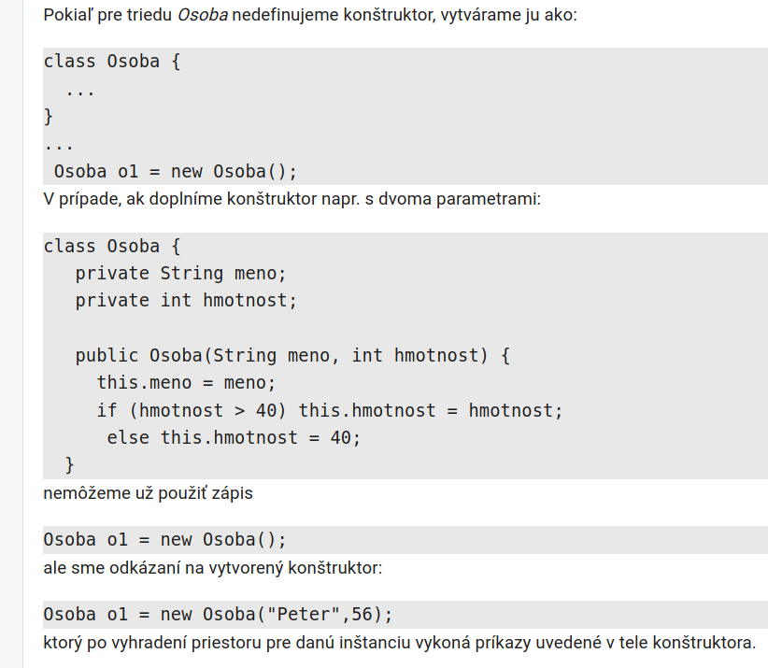
Používaniu viacerých konštruktorov alebo viacerých metód s rovnakými názvami, ktoré sa líšia počtom a/alebo typom parametrov hovoríme preťažovanie – overloading.

Na volanie konštruktora sa používa kľúčové slovo this, ktoré reprezentuje danú inštanciu (a teda aj jej konštruktor) a ktoré už poznáme z vyjadrenia príslušnosti atribútov k inštancii.

V jazyku Java existujú dva typy chýb/výnimiek:

kontrolované (checked) je nutné ošetriť v kóde – patria sem napr. chyby pri práci so súbormi,
nekontrolované (unchecked) ošetrené byť nemusia a spracúvajú sa až po spustení programu – patrí sem napr. delenie nulou, chyba pri konverzii reťazca na číslo a pod.

Na zachytenie kontrolovaných výnimiek Java vyžaduje štruktúru try – catch – finally.

V bloku try je uvedený kód, v ktorom sa sleduje, či nenastane chyba.

V bloku catch sa nachádza popis činností, ktoré sa majú vykonať v prípade, ak nastane chyba. Môže byť nastavené rovnaké správanie pre všetky druhy chýb alebo sa pre každú identifikovanú chybu môže vykonať iný kód.

V bloku finally je uvedená postupnosť príkazov, ktoré sa majú vykonať ako v prípade zachytenia chyby, tak i v prípade, ak ku chybe nedošlo.

try {
postupnosť strážených príkazov
} catch (Exception e) {
upozornenie na chybu alebo kód na jej vyriešenie
} finally {
blok príkazov, ktoré sa vykonajú v každom prípade
}
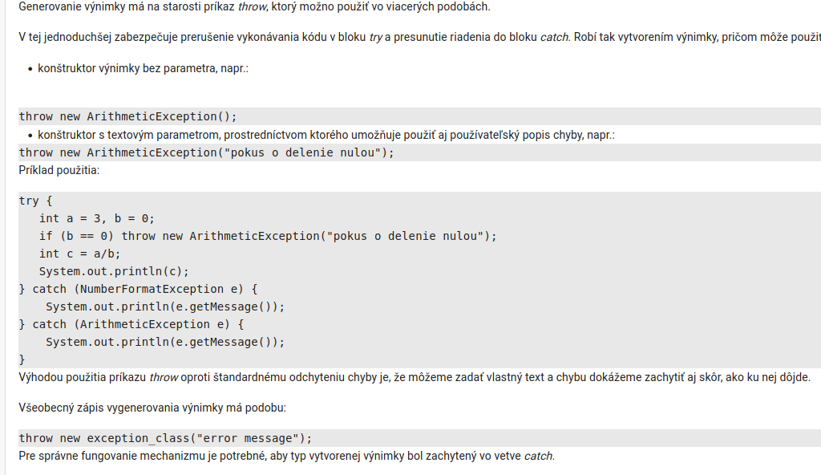

Aby sme programátora nenútili používať pri vytváraní novej triedy blok try-catch, je potrebné zvoliť si niektorú z tried výnimiek, ktoré predstavujú nekontrolované výnimky. Ideálnym typom je IllegalArgumentException.

Vytvorenie novej triedy na základe existujúcej znamená, že odvodená trieda bude obsahovať všetky atribúty a všetky metódy rovnaké ako rodičovská.

Tento krok zabezpečuje kľúčové slovo extends v nasledovnej podobe:

public class JuniorUcet extends BankovyUcet {
// tu budú definície nových vlastností a metód
}

V novej triede nie je definovaný konštruktor, preto sa tento hľadá v rodičovskej triede. Keďže v potomkovi nie je definovaný používateľský konštruktor, očakáva sa konštruktor bez parametrov. Tento sa najprv hľadá triede JuniorUcet, kde nie je k dispozícii, potom v rodičovskej triede, kde však bol „vypnutý“, pretože existuje konštruktor s parametrami.

Kľúčové slovo super odkazuje na supertriedu (nadradenú triedu). Ak zaň uvedieme názov metódy volá sa daná metóda, ak ho uvedieme bez špecifikácie metódy, volá sa konštruktor predka.

Tým spôsobom vlastne zavoláme konštruktor predka s našimi parametrami, ktorý sa postará o vytvorenie účtu, naplnenie a vloženie prvého vkladu.

